Занятие внеурочной деятельности по теме: «Арифметика-царица математики»

Мубаракова Миляуша Фиргатовна, учитель начальных классов МБОУ «Лицей №149 с татарским языком обучения»
Советского района г.Казани,
высшей квалификационной категории

Цель: гармоничное развитие двух полушарий головного мозга.
Задачи: увеличение объёма долговременной и визуальной памяти; развитие образного мышления; развитие логического мышления формирование вычислительных навыков; развитие воображения, творческого мышления; развитие чувства собственного достоинства у ребенка по мере освоения техники ментального счета; Обучение техникам устного счета.
Актуальность: занятия ментальной арифметикой набирают сейчас большую популярность. Благодаря новым методикам обучения, дети быстрее усваивают новую информацию, развивают свой творческий потенциал, учатся решать сложные математические задачи в уме, без использования калькулятора.
Личностные результаты: формировать способности к самооценке на основе критериев успешности учебной деятельности.
Метапредметные результаты УУД:
Познавательные: перерабатывать полученную информацию; осознавать познавательную задачу; совершенствовать вычислительные навыки, приёмы сложения и вычитания.
Регулятивные: проявлять познавательную инициативу в учебном сотрудничестве.
Коммуникативные: формировать умение работать в группе, находить общее решение, умение аргументировать своё предложение; развивать способность сохранять доброжелательное отношение друг к другу, взаимоконтроль и взаимопомощь по ходу выполнения задания.
Направление внеурочной деятельности: общеинтеллектуальное.
Вид внеурочной деятельности: познавательная деятельность.
Оборудование: абакус демонстрационный, абакус настольный, карточки с заданиями.
Ход занятия
- Организационный момент
Солнце на небе проснулось,
Нам, ребята, улыбнулось.
Глазки тихо закрываем,
Руки к небу поднимаем.
Лучи солнышка возьмём
И к сердечку поднесём.
- А теперь откройте глазки, и тихонечко сядьте на свои места, чтобы не спугнуть то тепло, ту доброту, которую только что вы запустили в свои сердечки.
- Актуализация знаний.
- Постановка проблемы.
-Начнём мы своё занятие со сказки.
В одной загадочной стране жили-были числа. Их было очень-очень много, и никто и никогда не мог их сосчитать и навести порядок, числа часто ругались, ссорились между собой, не было между ними дружбы. И вот однажды наши числа увидели дворец. Он был обрамлён красивой рамкой, внутри дворца жили красавицы косточки, на первом этаж жили одни косточки, они всегда хотели спать и поэтому лежали, а на втором этаже жили другие косточки. Они любили высоко прыгать, и поэтому часто были вверху. Во дворце каждая семья косточек жила в своей комнате.
В комнате 1 - жила семья единиц.
В комнате 2 - десятки.
В комнате 3-сотни.
В комнате 4 - тысячи.
Комнаты эти назывались стержнями...
- Что за дворец был в этой стране?
- Как называлась страна, в которой жили числа?
- Значит какая у нас сегодня будет математика?
Давайте вспомним, каким пальчиком мы поднимаем земные косточки вверх, а каким опускаем? ( поднимаем большим, опускаем указательным 2 – 3 раза).
- I. Нейрогимнастика

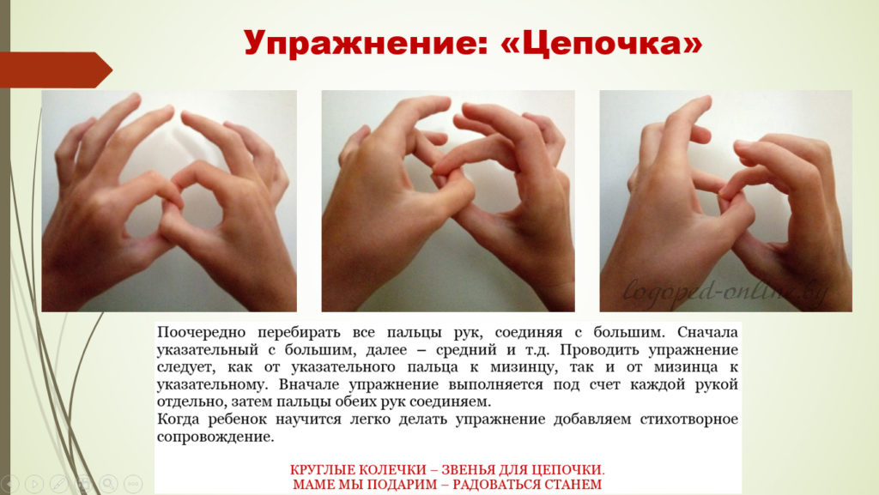

2) Постановка темы и задач.
И так начнём сегодняшнее занятие.А девизом нашего урока будет пословица. А какая именно вы угадаете сами .Для этого вы должны запомнить числа в том порядке, в каком они написаны.Если правильно запомните, сможете прочитать пословицу.(Дети пишут на листочках)

25 Ариф | 22ме | 18 ти | 3ка-
6ца | 16ри | 8ца | 4ма
19те | 7ма | 5ти | 15ки!

-О чём эта пословица?(без неумения считать, невозможно знать математику)
В течение 1 минуты(Групповая работа)
III. Основной этап.
-Вам предстоит нелёгкий путь, на каждом этапе нужно правильно выполнить задание и получить заветную карточку.(Молодцы!)
1. Этап.
-На мобильный телефон мамы поступило СМС сообщение от бабушки и дедушки:
Дорогие мои! Мы очень соскучились, едем в гости. Выезжаем сегодня, отправление автобуса в 10.00. В пути мы будем три часа. До встречи!
-Представьте ситуацию и составьте план действий.
1.Встретить бабушку с дедушкой
2. Закупить продукты
3. Приготовить обед.
( Надо купить буханку черного хлеба, батон, молока, картофель, сливочное масло).
-Какой возникает вопрос? ( Хватит ли денег? Сколько средств потратят на покупку?) Мама даёт только 350 руб.
Выполните расчет стоимости покупки и определите, хватит ли денег.Но считать вы будете не просто так,а рассказывая стихотворение в течение 1 мин..
Прейскурант цен на продукты в магазинах города.

№ | Продукты | «Пятерочка» | «Магнит» | «SРАR»
1 | Батон | 50 | 52 | 44
2 | Буханка черного хлеба | 45 | 47 | 50
3 | Молоко (1 пакет) | 60 | 65 | 60
4 | Пряники (1 упаковка) | 70 | 75 | 73
5 | Чай (1 пачка) | 58 | 60 | 59
6 | Сахар (1 пакет) | 69 | 70 | 71
7 | Кефир (1 пакет) | 50 | 57 | 54
8 | Картофель | 35 | 40 | 38
9 | Сливочное масло | 150 | 158 | 160

Выполняют решение задачи, записывают ответ, делают вывод.
Ответ: 340 рублей.
-Каком магазине выгодно покупать продукты. В каком магазине хватит денег у Миши?(Считаем на абакусах)
Первый этап вы пошли. Молодцы! Получаете заветную карточку.
2 этап.
В пятёрочке выгодно покупать продукты. Далеко ли этот магазин от дома Миши? Сколько м надо идти? Чтобы ответить на этот вопрос нам надо пройти следующий этап.
- Прочитай текст
Белый журавль
Белый журавль, или стерх, гнездится исключительно на территории России, в Якутии и в Ямало-Ненецком округе. В зимнее время птицы мигрируют в Индию. Птица стерх в высоту достигает около 150 сантиметров, размах крыльев составляет 210 сантиметров, а вес журавля от до 8 килограмм. Передняя часть головы белого журавля лишена оперения, окрашена в красный цвет. Оперение почти полностью белое, кроме маховых перьев черного цвета на крыльях. Гнездо белые журавли устраивают в тундре, в воде с глубиной в 30-40 сантиметров. Белый журавль остерегается человека: если он заметит человека на горизонте, то навсегда может покинуть гнездо.
В дикой природе белых журавлей максимум 3000. В ЯНАО около 20 особей. Белые журавли стерхи находятся на грани вымирания, поэтому внесены в международные списки Красной книги и Красную книгу России.
-Я сейчас вам раздам листочки .На этих листочках текст .Вы должны прочитать этот текст,во время чтения сложить все числа и посторайтесь пожалуйста запомнить порядок написания этих чисел. Кому сложно складываем на абакусах. .Всё это делаем в течение 1 мин.Если мы с вами правильно сложим эти числа найдём расстояние от дома Миши до магазина Пятёрочка. Расстояние в см,переводим в м .Но знайте,вам ещё предстоит ответить на вопросы по тексту.
-В какую страну мигрируют птицы в зимнее время?
-В какой цвет окрашена передняя часть головы журавля?
-Где устраивают гнездо белые журавли?
(150,210,8,30,40,3000,20.)=3458см=34м 58 см.
-Молодцы! Вы отлично прошли второй этап. Получаете заветную карточку.
Физкультминутка.
3 этап.
Расстояние от дома до пятёрочки нашли.А теперь мы отправляемся в магазин. Чтобы было веселее, по дороге мы с вами споём песню, но не просто так, а считая примеры..
(Генератор примеров)
Молодцы,с этой задачей тоже справились.Получаете заветную карточку.
4 этап.
Продукты купили,обед приготовили.Всё успели .Но у нас осталось ещё время.Чтобы порадовать бабушку и дедушку давайте нарисуем открытку ,но рисовать будем мы двумя руками одновременно.
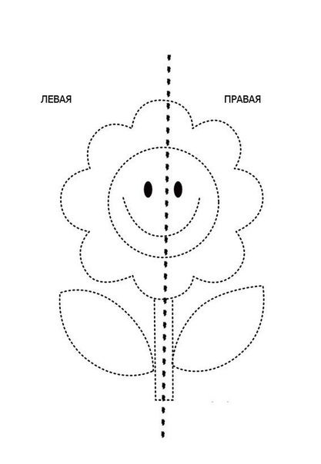
Какая красивая открытка получилось? Теперь мы уже готовы встречать наших родных. Получаете последнюю карточку. Что за слово получилось?
Какой вывод можно сделать? Пригодился ли в жизни нам ментальный устный счёт?
IV. Рефлексия.
-А теперь на лучах солнца ,которые мы взяли в начале урока покажите ваше настроение, напишите то что вы запомнили, и приклейте к солнцу ,которое лежит на ваших столах.
- Я хочу, чтобы вы запомнили то, что вы сейчас чувствуете и взяли с собой, уходя из этого класса. Пусть тёплые чувства и хорошее настроение будут с вами всегда. Спасибо за работу!

